**作品介绍**

**（C584）**

湖北大学资源环境学院

小组成员: 李桂叶 ，孙鑫杰 ，甘婉依 ，刘冰洁

指导老师：李中元、张帆

2018.09.23

目录

1. 需求分析 - 1 -

2. 总体设计 - 1 -

2.1. 设计思路图 - 1 -

2.2. 系统架构 - 2 -

2.3. 功能设计 - 3 -

2.3.1. 历代风骚 - 3 -

2.3.2. 校园诗词 - 3 -

2.3.3. 十大景点 - 4 -

2.3.4. 诗人路线 - 5 -

2.3.5. 路线规划 - 5 -

2.3.6. 诗歌数量对比 - 6 -

2.3.7. 疆域边界对比 - 6 -

2.3.8. 用户检索 - 7 -

2.3.9. 用户注册登录 - 7 -

2.3.10. 智能写诗 - 8 -

2.3.11. 诗词语音朗读 - 9 -

2.4. 数据库设计 - 9 -

2.5. 关键技术 - 10 -

2.5.1. Nodejs开发 - 10 -

2.5.2. 网络爬虫 - 10 -

2.5.3. 批量地理编码 - 11 -

2.5.4. 在线服务 - 11 -

2.5.5. 机器学习 - 11 -

2.5.6. 语音合成 - 12 -

3. 作品亮点 - 13 -

3.1. 诗词与WebGIS结合 - 13 -

3.2. 网络爬虫建立数据库 - 13 -

3.3. 机器智能写诗 - 13 -

# 需求分析

“天生我材必有用，千金散尽还复来。”即使是一千多年前的诗句，现在读来，依旧可以感受到诗人当时跌宕起伏的情感。古诗词不仅仅展现了古人深厚的文化底蕴，抒发作者的内心感受，反映当时的社会状况，也教会了我们许多做人的道理，陶冶了情操，净化了心灵。然而现代社会较快的节奏，让心变得浮躁，人变得匆忙，忽视了这传统文化的重要性。且传统古诗词的当代发展困境，主要体现为阅读的局限性、无法随时随地阅读学习古诗词、解析不全、诗词体量少、无法便捷分享等。在互联网时代，利用网络进行中华古典诗词的弘扬与传承具有重要意义，不仅可以使青少年重拾古典诗词的魅力，而且可以使优秀的传统文化发扬光大。

本系统旨在培养大众学习诗词的兴趣，挖掘新的兴趣产生方式，引导社会学习传统文化的新风尚；为广大诗词学习的爱好者提供一个更加集中的平台，去交流和分享自己的作品，去获得不一样的灵感；为初、高学生的古诗词学习提供更直观、更高效、更生动、更深刻的学习方式；将诗词文化与互联网＋相结合，把诗词的魅力展现在大众面前，助力传统文化的推广和宣传。

# 总体设计

## 设计思路图

本系统将古诗词以崭新的形式展现出来，以提供更为人性化的服务。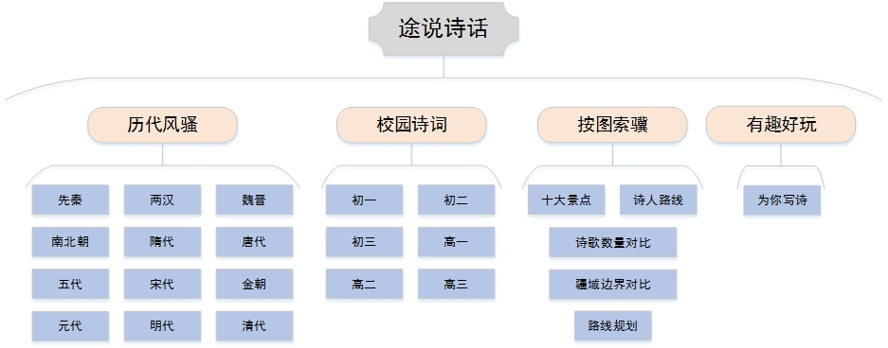

图 -1设计思路图

## 系统架构

系统基于JavaScript运行环境，采用B/S结构，代码轻量高效。Node.js采用事件驱动、异步编程，非阻塞式的I/O处理使其降低了系统的资源消耗，拥有更好的负载能力。

服务器使用ArcGIS Pro对数据进行处理，并安装PostgreSQL数据库，存储诗词数据和用户数据。利用TensorFlow对唐宋诗词数据分别进行训练，形成诗词创作模型。

通过ArcGIS enterprise将本地数据发布为网络服务、地图服务和要素服务等，统一了客户端，将系统功能实现的核心部分集中在服务器上。用户浏览器通过WEB服务器与数据库进行数据交互。

前端调用ArcGIS API for JavaScript和百度语音合成API，利用bootstrap进行美化和Ajax进行异步刷新。

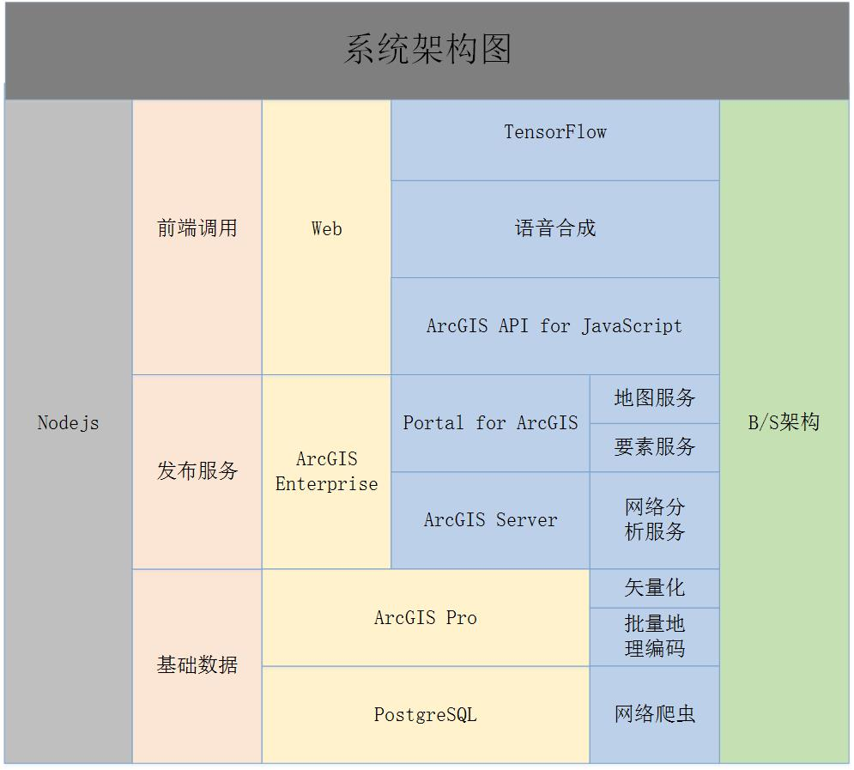

图 -2系统框架图

## 功能设计

### 历代风骚

该模块按照时间顺序，将中国出现诗词的时间分为12个朝代，在主菜单下拉选项，点击各按钮地图中将响应各朝代疆域边界以及该时间段的诗词创作点，点击点符号可调入数据库中对应诗词数据，并在诗词展示框中将所有信息展示出来。

该模块中包含了数据库中已知位置的所有诗词数据，包括手动整理与网络爬虫所获得的诗词。未知做诗地点的诗词数据将通过检索获得相关信息。

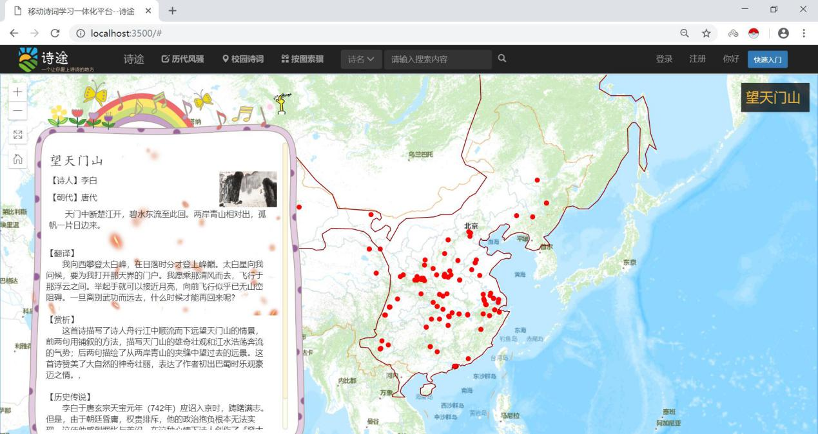

图 -3诗词显示

### 校园诗词

中学生是是诗词接触诗词最广泛的人群，对中学语文古诗词学习来说，诗词学习的兴趣需要提升、学习的方法需要多样化。本系统根据古诗文网（https://www.gushiwen.org/）已整理中学生诗词数据，为中学生开辟学习专栏。不同年级诗词分为不同子模块，当学生学习遇到难知难解时，可以参考网站学习，将诗词与地图结合，了解作诗时间与环境背景，情景结合，站在诗人角度去感受当时内心情感的来龙去脉。

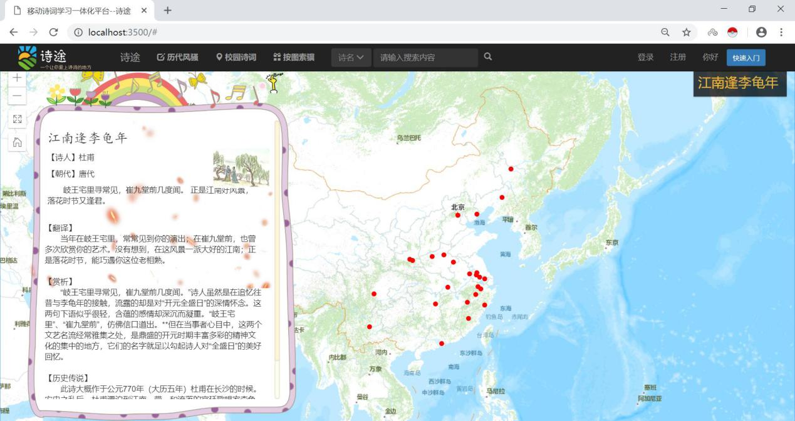

图 -4校园诗词

### 十大景点

古人做诗，向来是与景分不开的，或是遇哀景而伤，逢壮景言志，那么中国历代山河之中哪些景色倍受诗人的青睐呢？

我们通过资料查询得知古诗中的“十大5A景点”分别是西湖、泰山、黄鹤楼、庐山、峨眉山、黄山、云台山、嵩山少林寺、武夷山、漓江。本系统开辟“十大景点”模块将各景点在地图中标识出来并显示当地景点图片，点击图片可为用户展示相关。

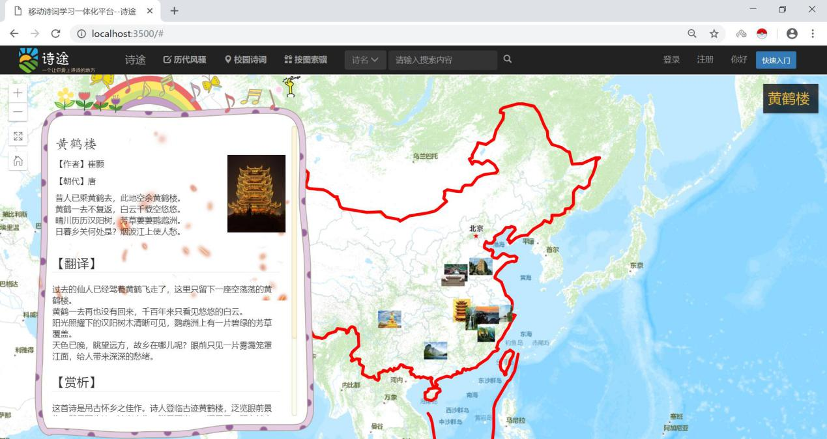

图 -5十大景点

### 诗人路线

以诗仙李白，诗圣杜甫，诗佛王维，诗鬼李贺，诗魔白居易，东坡居士苏轼六位诗人为代表，在他们创作的古诗中选取有位置信息的诗词，利用地理编码工具依照创作的时间顺序将它们分别串联起来，可以查看诗人的轨迹。

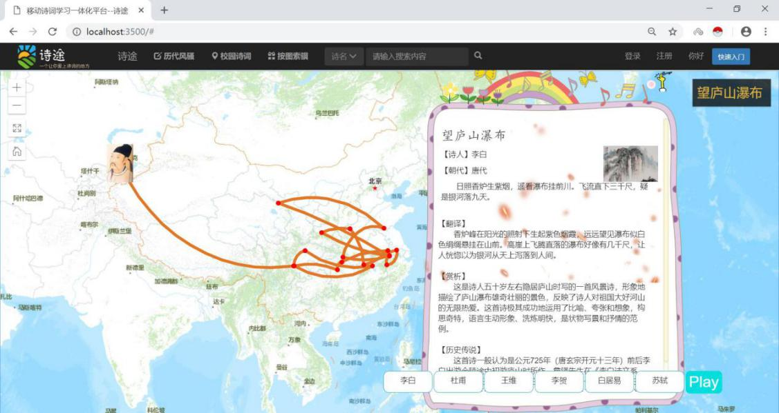

图 -6诗人路线

### 路线规划

根据用户的兴趣需求，在学习诗词的过程中，如若对于已有诗词创作点感兴趣，有旅游计划的爱好者，可通过连接地图中诗词创作点根据已知路网对最短路径进行规划，通过网络分析，把点连接起来。同时可以查看路线附近的诗词创作地点，感受诗人创作情景，游历诗人路径 。

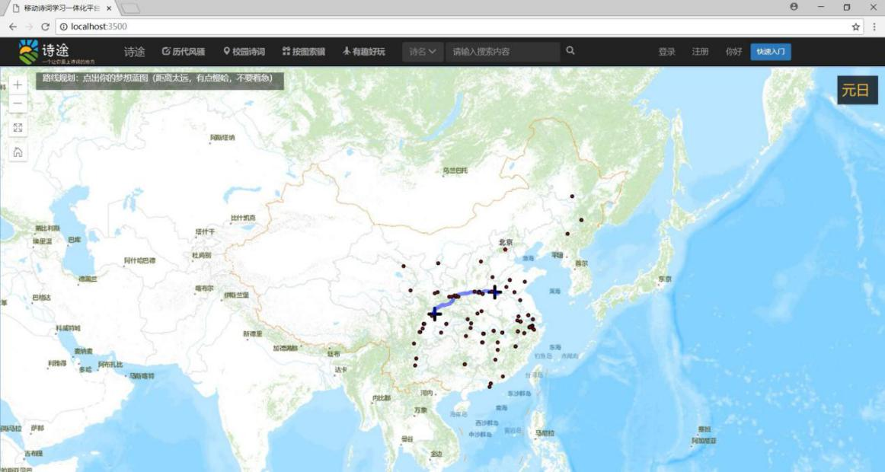

图 -7路线规划

### 诗歌数量对比

每一个朝代不同的时代背景，孕育着专属于当朝当代的才子。根据已统计各朝代诗词数量，由诗词数量生成相应的随机点，通过查看点的密度可以直观的感受不同朝代诗词数量的差异。

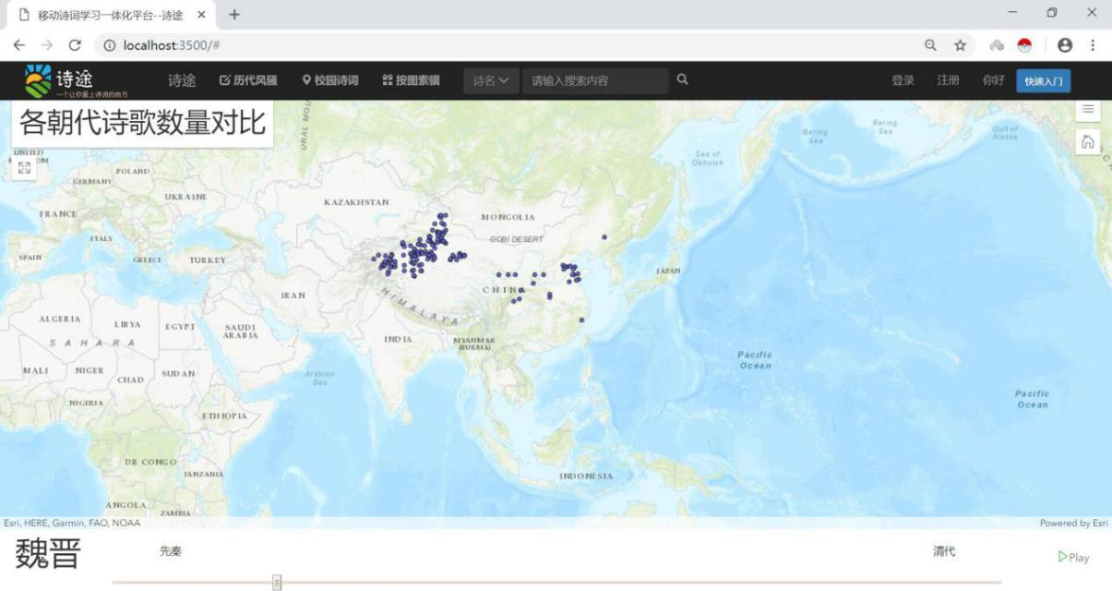

图 -8诗歌数量对比

### 疆域边界对比

随着时间的滚轮前进，由于各个国家的内乱、分裂、民族的战争和改朝换代，中国的疆域领土也在不断发生着动态改变。本模块在地图中引入时间滚轮，随着滚轮的播放进行各朝代疆域边界变化展示，将历史的更替形象生动的展示出来。

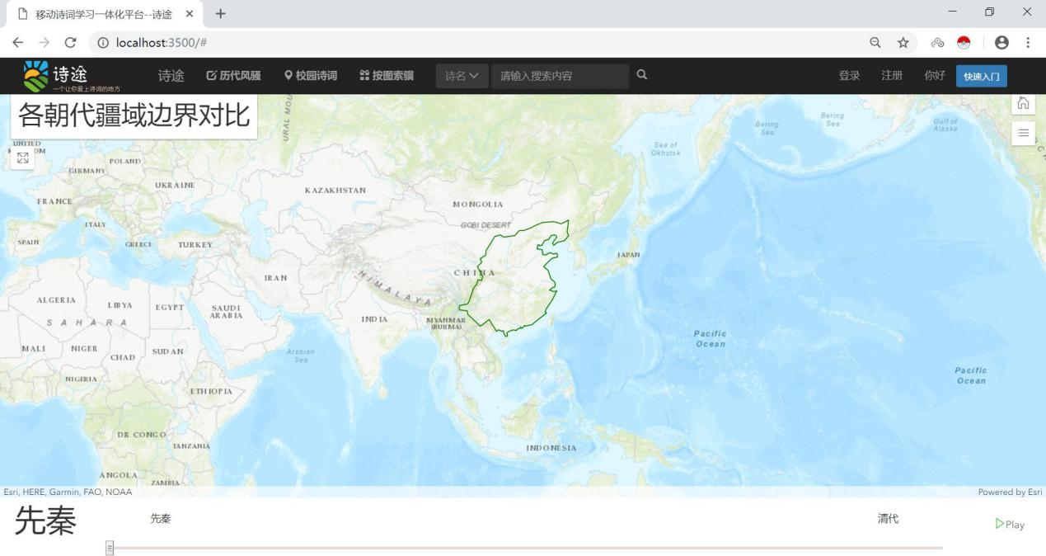

图 -9疆域边界对比

### 用户检索

根据用户主观搜索需求，导航条中添加检索框，检索功能可分为诗人/诗名两部分进行的检索，检索结果会在诗词显示框中展示检索结果。对于已知诗词创作地点的诗词地图中会显示相应诗词创作地点标记，对于已收录的诗人则会跳转至对应的诗人路线页面。

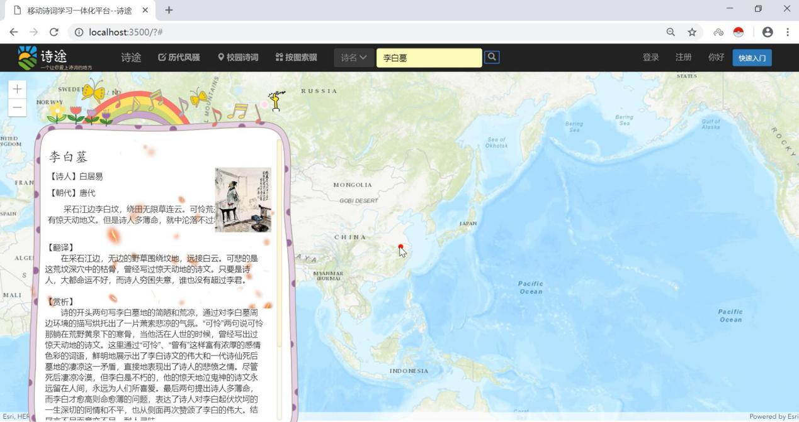

图 -10诗名检索

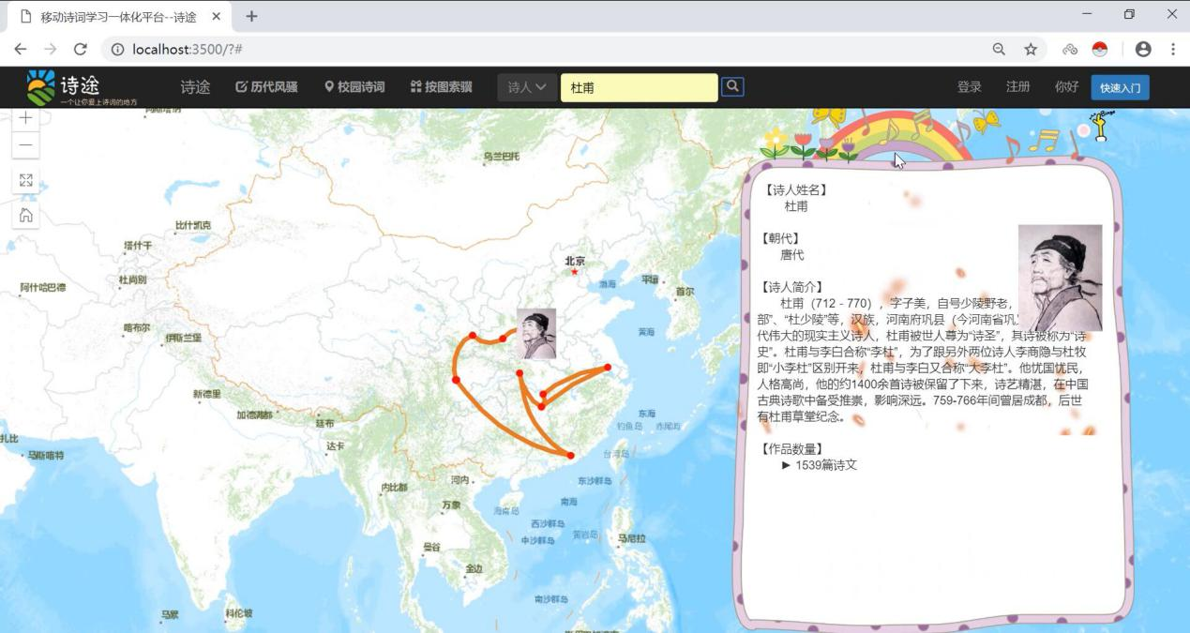

图 -11诗人检索

### 用户注册登录

对于没有进行注册的用户，只会展示一部分的功能，用户在注册登录之后，可以使用更多的专属会员服务模块，比如目前已有的为你写诗模块。测试用户名text密码123。

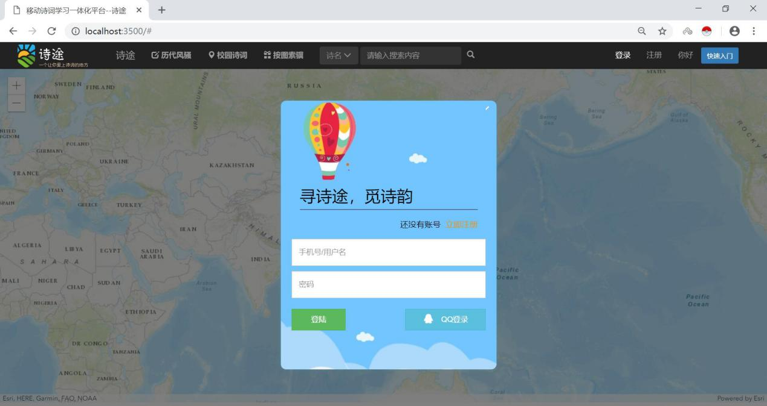

图 -12登录界面

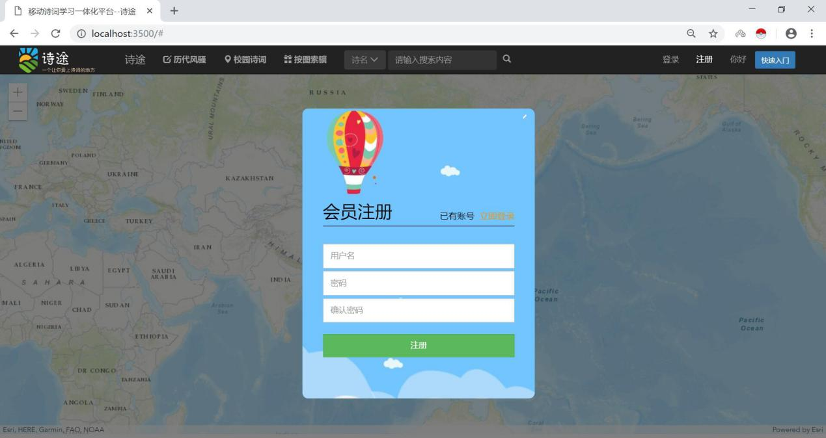

图 -13注册界面

### 智能写诗

随着人工智能的发展，也在“人性化”，已有在2016年中国综艺节目“机智过人中”机器人“九江”在与清华才子进行作诗PK并胜出，诗词的智能化势在必行。本系统中通过机器学习技术，形成唐诗和宋词的写诗模型，用户通过使用界面，可选择直接自由发挥创作或者输入“藏头字”进行“藏头诗”的创作。

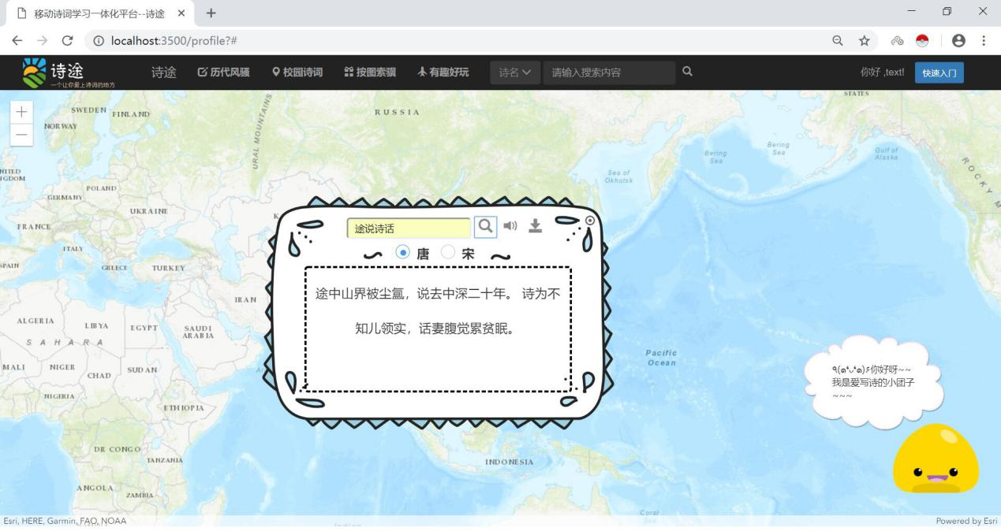

图 -14智能写诗界面

### 诗词语音朗读

针对诗词中偶尔出现的生僻字，本系统中会提供诗词朗读功能，该功能百度语音合成端口，通过识别诗词中的文字信息进行语音合成，用户除了可在线播放语音外，还可下载语音包到本地用于离线学习。

## 数据库设计

|  |  |  |  |
| --- | --- | --- | --- |
| 数据库 | 表 | 属性 | |
| c584_poem（诗词表） | poemid（诗ID） | appreciation（赏析） |
| poemname（诗名） | locationid（创作地点ID） |
| dynasty（朝代） | location（诗词创作地点） |
| poet（诗人） | poetid（诗人ID） |
| content（诗的内容） | photos（诗词配图） |
| translation（翻译） | grade（诗词对应年级） |
| history（诗词背后历史故事） |  |
| c584_poet（诗人表） | poet（诗人） | number（诗人做诗数量） |
| dynasty（朝代） | poetid（诗人ID） |
| intro（诗人介绍） |  |
| tenatractions（十大景点表） | fid（景点序号） | introduction（景点介绍） |
| locationid（创作地点ID） | name（景点名） |
| historicallegend（历史传说） |  |
| user_table（用户注册表） | username（用户名） | password（密码） |

表1 数据库设计

## 关键技术

### Nodejs开发

系统基于JavaScript运行环境，代码轻量高效。Node.js采用事件驱动、异步编程，非阻塞式的I/O处理使其降低了系统的资源消耗，拥有更好的负载能力。

### 网络爬虫

通过Google Chrome浏览器爬虫插件Instant Data Scraper，对指定网站的诗词数据进行提取，并将具体诗词内容导入已建立数据库中存储。

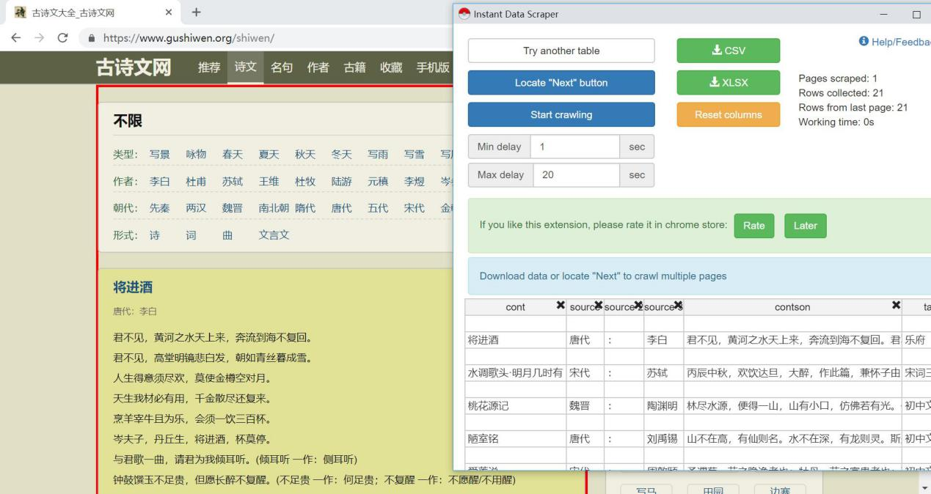

图 -15网络爬虫界面

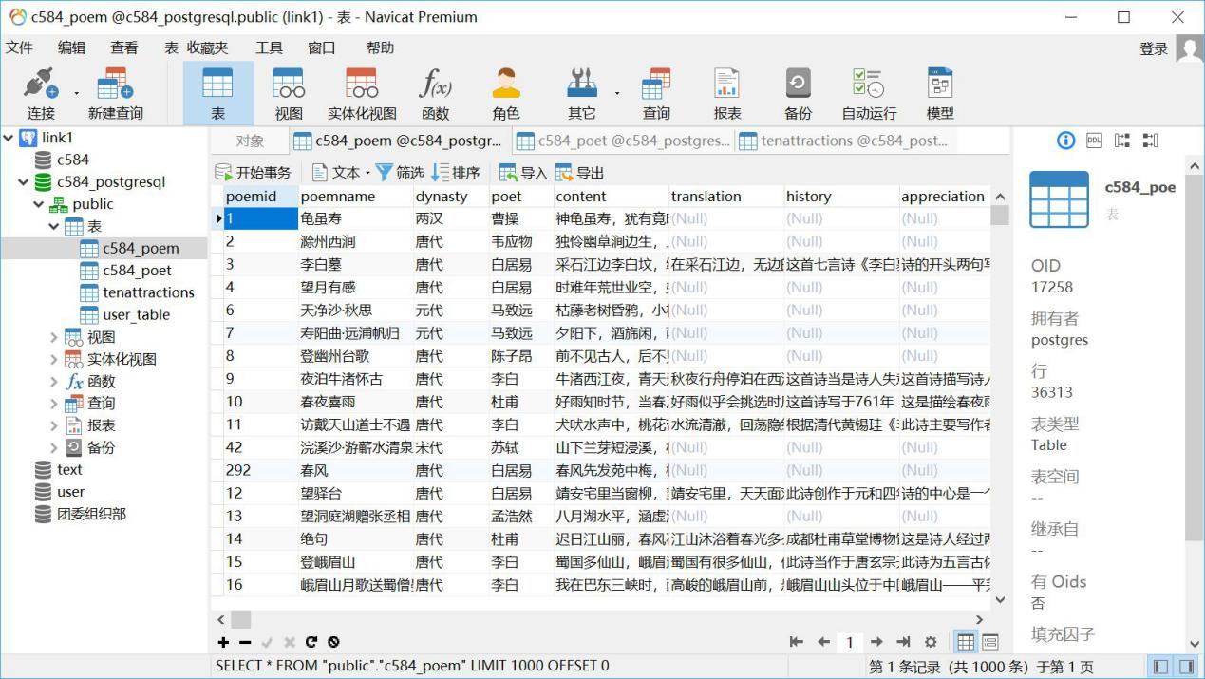

图 -16数据爬取结果

### 批量地理编码

对本地的诗词信息进行数据挖掘，将能找到位置的诗通过高德地图的地理编码接口获取空间位置，进行批量地理编码转换成shp文件，便于进行空间分析。用户结合地图进行浏览查询，相较于传统的文字学习更加形象具体，改善了古诗学习过于生涩和枯燥的现状。

### 在线服务

该系统采用B/S结构，通过ArcGIS enterprise将本地数据发布为网络服务、地图服务和要素服务等，统一了客户端，将系统功能实现的核心部分集中在服务器上。服务器安装PostgreSQL数据库，用户浏览器通过WEB服务器与数据库进行数据交互。

### 机器学习

利用LSTM递归时间神经网络基于Tensor Flow分别训练已有唐诗宋词数据形成诗歌创作模型，并将模型功能添加到网页中，进行诗词创作功能的实现。

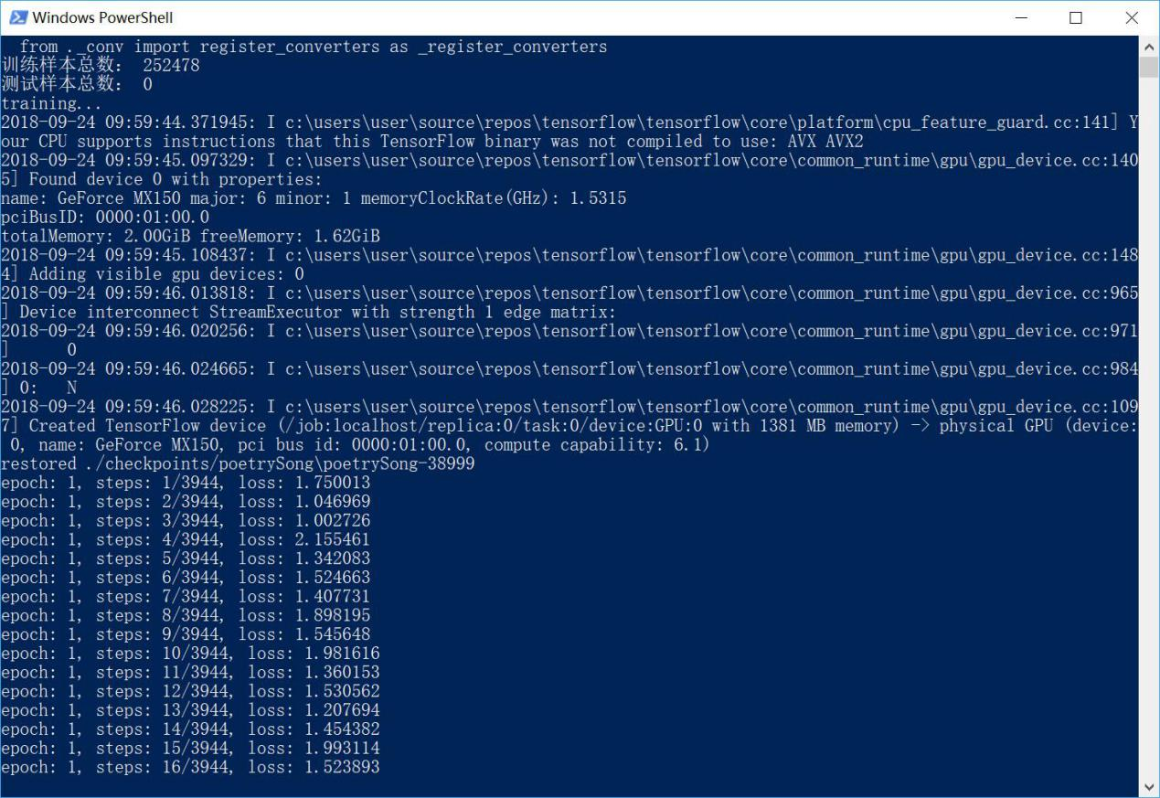

图 -17机器学习界面

### 语音合成

利用百度语音合成API，将发音人、语速、音量和网页中的诗词文本等参数上传，参数上传到服务端后进行语音合成并返回为二进制语音文件，通过诗词显示界面按钮，用户可以在线听朗读或者下载离线语音文件，帮助用户认识陌生字词。

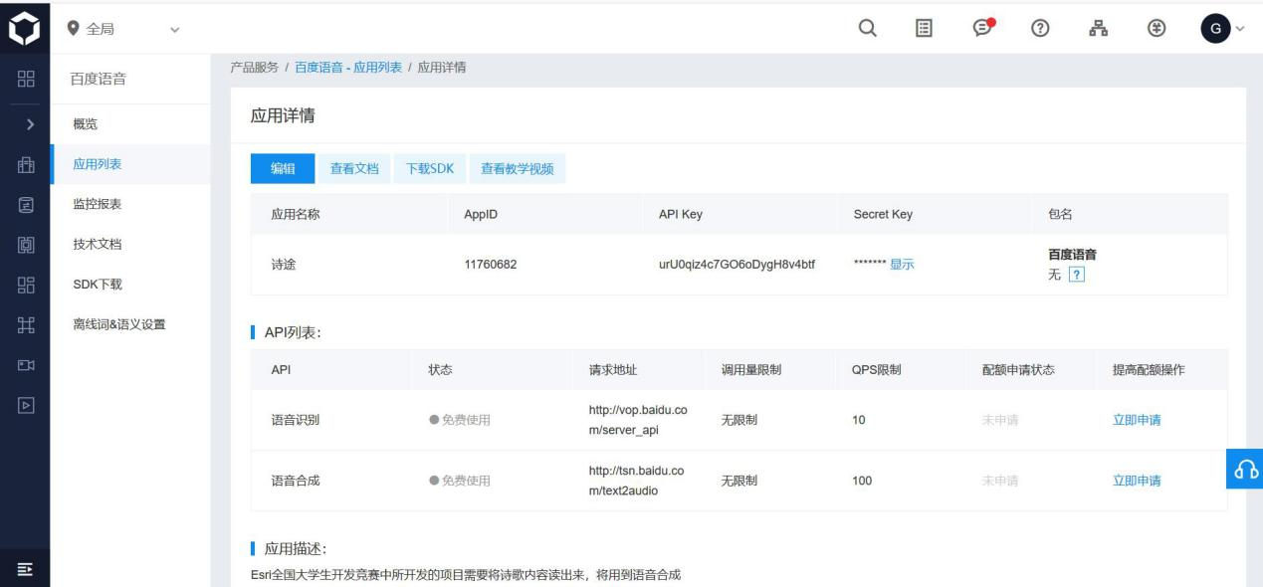

图 -18语音合成界面

# 作品亮点

## 诗词与WebGIS结合

古诗词和WebGIS相结合，把古诗位置信息可视化创新性地与诗词和地图相结合，利用Web为广大诗词爱好者与学习者提供便利，打造出一个完整便携的移动诗词学习一体化平台。

## 网络爬虫建立数据库

利用爬虫技术在古诗文网上爬取古诗词的各种信息，并为之建立诗词数据库。此数据库具有信息量大、可信度高、实用性强的特点。

## 机器智能写诗

利用LSTM递归时间神经网络基于Tensor Flow分别训练已有唐诗宋词数据形成诗歌创作模型，并将模型功能添加到网页中，进行诗词创作功能的实现。